一、评委登录“山东暖通空调网”（http://www.sd-hvac.com），点击“2019年山东省暖通空调制冷热动学术年会论文评审入口”链接，用您的账号登录。

注意：工作人员会将用户名和密码发送到你的手机上，请注意查收。
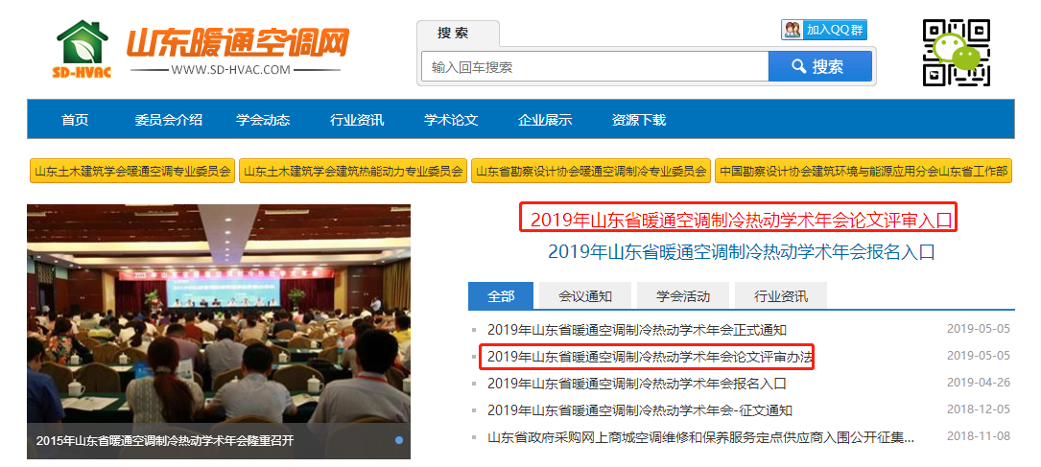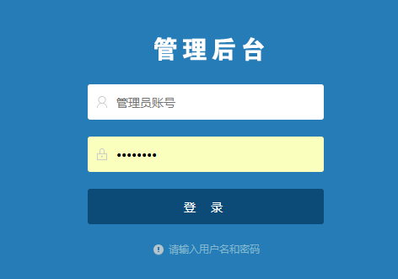
- 进行论文评选。
如下图所示依次点击“论文管理”--“论文评选”，即可进行论文评审。
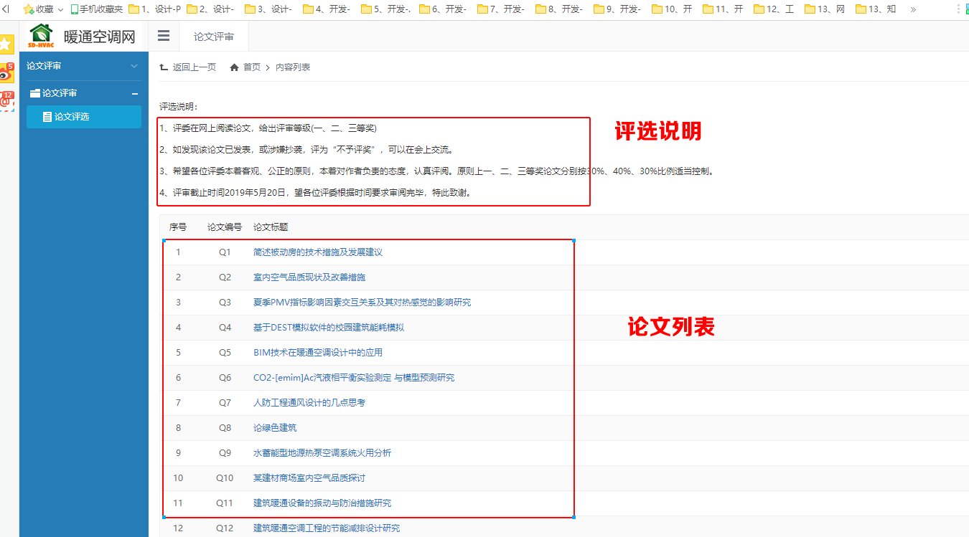
点击论文标题，就该论文进行评审。
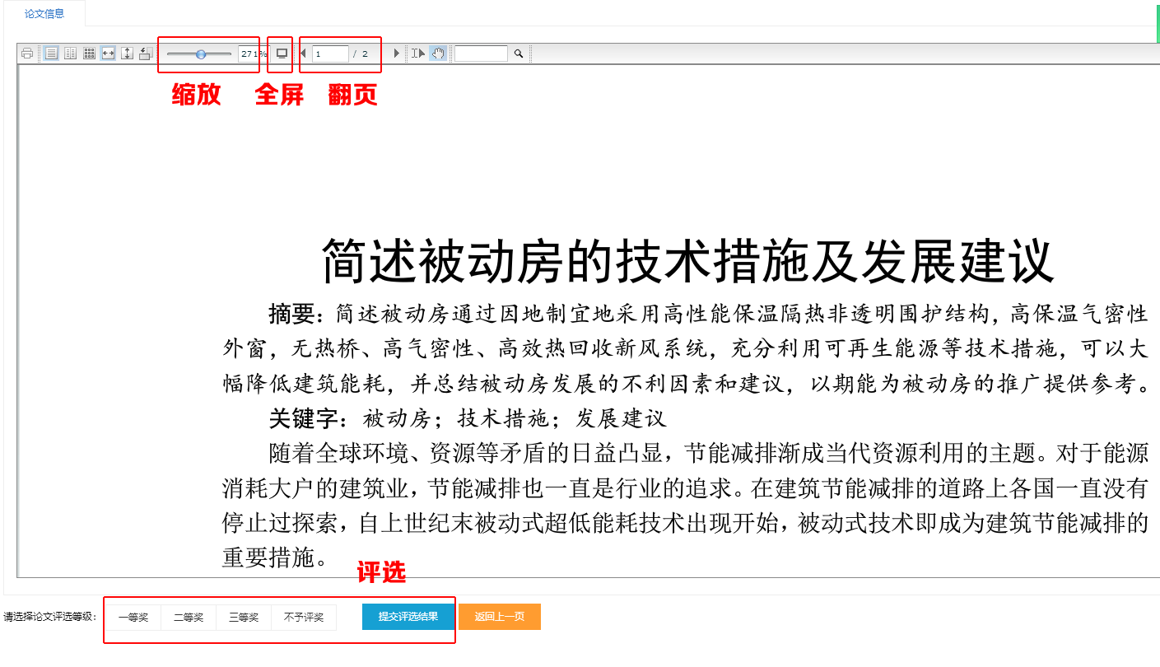 返回列表页面后可以查看论文评选结果，结果长期保留。
此论文评选结束。依次评选其他论文即可。
注意事项：
1、推荐使用360浏览器、搜狗浏览器、IE（IE8以上）等主流浏览器，进行操作。
2、为安全起见，您可以修改您的登录密码。操作如图所示：
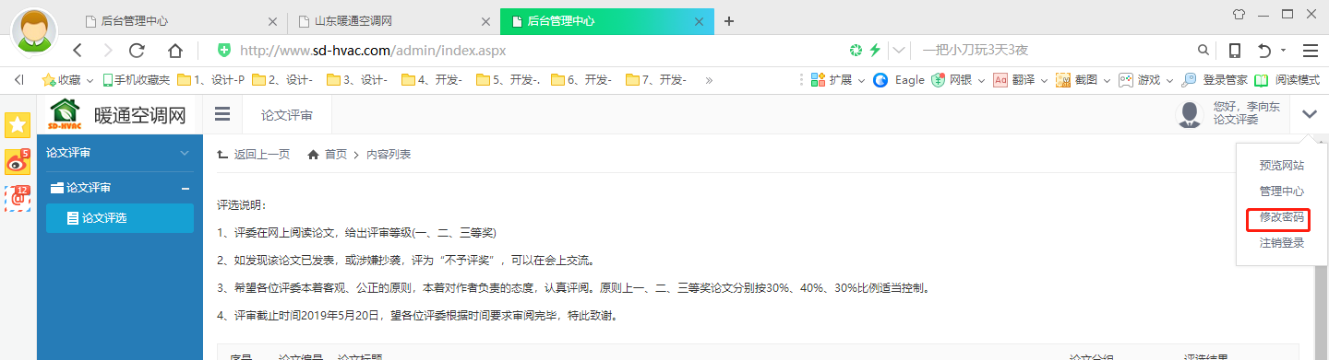
请及时进行论文评选，方便汇总评选结果。
评审中如有问题请咨询客服人员 张广梁 18660168311

